**PROPOSTA TÉCNICA E COMERCIAL BUDGET**



**PTCB 6040 24 – REV.4**

**Título: TAG RFID E CONTROLE DAS BOBINAS VIA PLATAFORMA VETRON**

**Prezado Sr. Carlos Henrique Nunes Batista**

Transformação digital (Tribo Industrial)

Agradecemos sua atenção em receber nossa proposta técnica e comercial, onde apresentamos e oferecemos soluções inteligentes e econômicas em um patamar profissional e tecnológico de última geração.

Esperamos superar sua expectativa.

Atenciosamente,

**Adams** Rodrigues

Comercial

Mogi das Cruzes, 16 de setembro de 2024

INDICE

1 - Introdução 3

2 - Base da Proposta 3

3 - Fornecimento 5

4 - Premissas 3

5 - Metodologia da implantação do sistema VETORIAN 7

6 - Prazos 8

7 - Condições comerciais 8

8 - Lay out do circuito de bobinas 10

9 - Exclusões 12

10- Exclusão 11

11 - Responsabilidades Vetorian 12

12 - Considerações finais 12

1. **Introdução**

Esta proposta tem o objetivo de atender as necessidades de controle das bobinas e pallets (semiacabados e acabados), produzidos na empresa SUZANO unidade fabril de Mucuri. O sistema Vetorian permitirá acompanhar as entradas e saídas de bobinas e pallets de galpões monitorados e transmitir o evento e a localização do portal acionado, para o sistema de controle operacional.

1. **Base da Proposta**

A presente proposta atende os requisitos solicitados pelo cliente, realizado pelo POC na Suzano Unidade Mucuri.

Consideramos que estaremos integrados a rede de WIFI da SUZANO (Piso zero) para comunicações.

Utilizaremos módulos de escaneamento que fazem o pareamento e criam um registro único no sistema, armazenando em banco de dados o timestamp, Tag Vetorian, foto da etiqueta do Optivision e código de barras.

Leitora de RFID com tecnologia alemã em UHF (860MHz a 960MHz) homologada pela ANATEL (Resolution nº 506) com polarização circular.

Conforme e-mail do dia 05/09 e 09/09/2024 do Carlos Henrique Nunes Batista.

1. **Premissas**

* Atender a produção de bobinas e pallets do estoque da SUZANO MUCURI.
* Utilizar servidores próprios da SUZANO.
* Os servidores serão dedicados para o cliente e todos os dados criptografados.
* É desejável que a estrutura de hardware do cliente atenda aos requisitos mínimos indicados pela VETORIAN, para garantir o pleno funcionamento do sistema. (Windows server 2022 standard SQL server 2019, apache 2.4, Tomcat) (Hardware XEON E-2324G ou superior 16GB RAM 480GB SSD SATA
* Ficará a cargo do cliente as instalações das etiquetas de TAGs nos tubetes das bobinas controladas
* Ficará a cargo do Cliente, os custos para a reposição dos equipamentos danificados ou extraviados (Antenas, leitores, acessórios e Tags).
* Para a manutenção/troca de antenas fora da garantia, deverá ser tratado em proposta distinta.
* É necessário que a OPTIVISION e o SAP disponibilizem o acesso ao WEBservice/rest/soap e WEBHOOKS.
* Liberação de entrada de carro da equipe Vetorian na unidade da Suzano.
* Suzano deverá fornecer os pontos de acesso à rede wireless, faixas de ips para o uso de nossos sensores / transmissores e apontamentos da topologia de rede, assim como liberação das portas no firewall.
* Abaixo fluxo do acabamento:

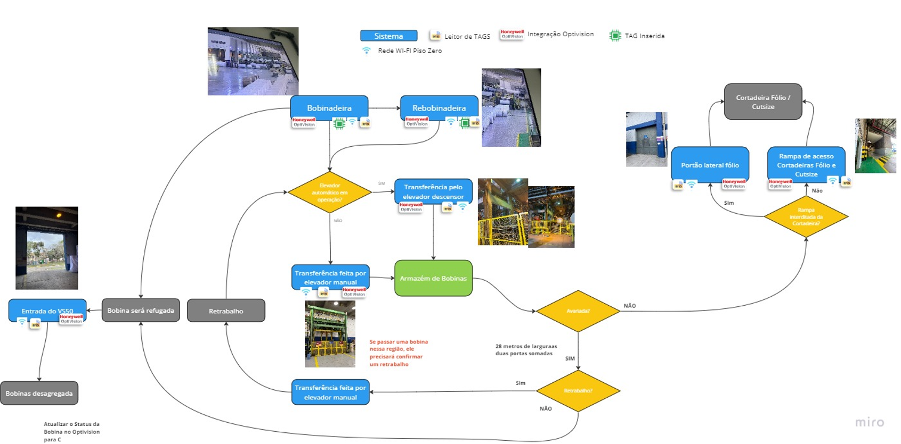

1. **Fornecimento**

**Fornecimentos Vetorian - HARDWARES**

* ERI 601 sistema de antenas RFID com acessórios e antenas escravas com garantia de 1 ano. Modelo para a leitura das bobinas em trânsito da fábrica para portas de galpões.
* ERI 602 Conjuntos de leitores RFID + códigos de barras com acessórios, garantia de 1 ano. Modelo de curto alcance para sincronização dos códigos de barra e tags RFID.
* TGD 101 – transmissor + chip M2M / LORA ( se disponível ) com garantia de 1 ano que devem ser acopladas as antenas principais, para transmissão de dados pela rede GSM, caso optarem por não usar o “Piso Zero”.
* 102.354 peças de Tags autoadesivas.

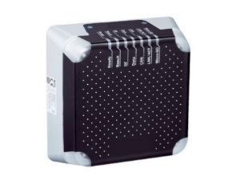ANTENA

Dimensões 239x 239 x 64 mm

(C x L x A)

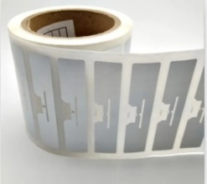

TAG

Dimensões 96 X 23mm

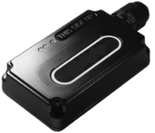TRANSMISSORES

Dimensões; 7,7 x 4,7 x 2,0 cm

(C x L x A)

**Fornecimentos Vetorian – SOFTWARES**

* Personalização das telas com identidade visual do cliente (Cor e logo)
* Integração com o Optivision e SAP.
* Acesso a Plataforma Vetron®.
* Relatórios do inventário das bobinas com localização e data da leitura.
* Não teremos a localização geográfica (corredor e quadra) dentro do galpão de estoque, nesta fase de desenvolvimento.
* Não estamos considerando a infraestrutura de alimentação elétrica e rede para os portais, isto depende de levantamento de campo, posições do servidor e ponto de acesso à rede Piso Zero.
* Não estamos considerando estruturas de suportes mecânicos para as antenas e câmeras de visão , onde for necessário.

**Fornecimentos Vetorian previstos para o 2° e 3° anos de contrato:**

* Mensalidades para uso da Plataforma Vetron® reajustado pelo índice IPCA.
* Fornecimento de TAGs na quantidade de 102.354 unidades, com valor reajustado conforme proposta comercial.

1. **Metodologia da implantação do sistema VETORIAN**

* Personalizar a plataforma com a identidade visual do cliente (Cor e logo).
* Customização de funções, algoritmos e ferramentas, de acordo com as necessidades do cliente.
* Lay out de instalação, exceto infraestrutura elétrica e rede.
* Instalação das antenas, interligações com leitores e sensores.
* Teste de consistência dos dados.
* Treinamento presencial no site do pessoal de operação.
* Disponibilidade da plataforma para operação normal.
* Operação supervisionada remotamente por 30 dias após start up do sistema.

1. **Prazos**

**Entrega dos Hardwares:**

60 dias após o fechamento do pedido de compra e conforme disponibilidade em estoque.

**Instalação Hardwares:**

30 dias após o recebimento dos equipamentos. Com a infraestrutura montada pelo cliente

**Plataforma:**

Prazos podem variar conforme customização requerida pelo cliente.

**TAgs:**

Prazos conforme quantidade mensal

1. **Condições comerciais**

* **Vetron - contrato anual:**

Valor mensal para uso da plataforma

* **Plataforma Vetron: 10 usuários**

**R$ 854,96** (Oitocentos e cinquenta e quatro reais) /mensal

* **Suporte técnico plataforma Vetron –** via On line **:**

**R$ 216,00 Hxh**(duzentos e dezesseis reais por Hxh)

Nota para o 2º ano de contrato o valor é reajustado pelo INPC

* **Software:**

Preço à vista e Validade 30 dias (parcela única)

**Customização da plataforma:**

**R$ 27.149,33** (Vinte sete mil, cento e quarenta e nove reais)

* **Dashboard de gestão a vista e rotas de IA:**

**R$ 10.859,75 (Dez mil, oitocentos e cinquenta e nove reais)**

* **Integração optivision:**

**R$ 8.144,79 (Oito mil, cento e quarenta e quatro reais)**

* **Integração SAP:**

**R$ 8.144,79 (Oito mil, cento e quarenta e quatro reais)**

* **Hardwares (preços unitários):**

Preço à vista e Validade 30 dias (parcela única)

Antenas de trânsito para passagem em portais de área de estoque:

* **Antena (14m) + sensor + TGD101**

**R$ 51.486,78 (cinquenta e um mil, quatrocentos e oitenta e seis reais)**

* **Antenas escravas + cabos de interligação**

**R$ 13.112,00 (treze mil, cento e doze reais)**

Leitor de sincronização Código de barras e tags RFID

* **Leitor + cabos de interligação**

**R$ 85.313,98** (oitenta e cinco mil, trezentos e treze reais)

* **Comunicação (preços unitários)**
* **Comunicação m2m - telemetria**

**R$ 1.080,50** (mil e oitenta reais)

* **TAGS (preços unitários)**

Preço à vista e Validade 30 dias com Reajuste (US$) parcela única.

* **TAGs Higgs 3** (recomendamos 3 tipos de TAGs similares para diminuição de custos, mas devem ser avaliadas em campo)

**R$ 7,89 (sete reais, oitenta e nove centavos)**

* **Forma de Pagamento:**

Boletim de medição é um documento financeiro que após aprovado pelo responsável do cliente, será emitido uma Nota Fiscal de cobrança, e o percentual será conforme os critérios de avanço abaixo.

1º pagamento de 30% no aceite da proposta

2º pagamento de 70% após a entrega

1. **Lay out do circuito de bobinas (Estimativas de quantitativos)**

* Devido ao nosso conhecimento do setor de acabamento de Mucuri, estamos sugerindo uma distribuição conforme lay out Suzano Mucuri que está no final desta proposta em anexo

Após a emissão da Nota Fiscal, a SUZANO terá até 28ddl para efetuar o pagamento através de depósito bancário na Conta Corrente da VETORIAN.

As responsabilidades totais da VETORIAN limitam-se ao máximo e a qualquer título, a 5% (cinco por cento) do valor deste Contrato.

**Retenção na fonte pagadora:**

* Está sendo previsto retenção de 1,5 % referente ao IRRF, mais 4,65 % referente ao PIS / COFINS / CSLL conforme determina legislação fiscal.

**Reajustes:**

* Será realizado reajustes anuais sobre o valor deste contrato para uso da PLATAFORMA VETRON, sendo que o índice a ser aplicado de correção monetária será INPC - IBGE. A data base do reajuste será a data da emissão do pedido de compra.

**Impostos:**

* Está contemplado nos preços a serem fornecidos os seguintes impostos sobre o faturamento, IR, ISS, PIS, COFINS, CSLL e Contribuição Social e ICMS para as TAG’s e Hardwares.

1. **Responsabilidades da Suzano**

* Fornecimento de alimentação de rede elétrica 220v.
* Fornecimento do escopo de rede.
* Fornecimento de canteiro/local para guardar os materiais e equipamentos.
* Para a necessidade de suportes especiais (braços, postes e etc.), ficara a cargo da Suzano a fabricação e fixação dos mesmos.
* Cadastro das etiquetas de TAGs na plataforma
* Colagem de etiquetas em bobina ou paletes

1. **Exclusões**

* Projeto, materiais e instalação da infraestrutura elétrica e rede.
* Despesas de viagens para instalação das antenas, depende da quantidade de pontos necessários nesta fase de desenvolvimento.
* Despesas de viagem para suporte técnico para a plataforma Vetron
* Atendimento presencial após start up.
* Todo e qualquer serviços não especificados nesta proposta, incluindo customizações e inclusão de ferramentas não descritas no escopo de fornecimento.
* Fornecimento de plataforma elevatória, andaimes e escadas.
* Controle da separação do uso das bobinas nas cortadeiras folio ou cut size

1. **Responsabilidades Vetorian**

* A VETORIAN responsabiliza-se por manter o mais absoluto sigilo de todas as informações que por ventura tenha acesso. Este compromisso será formalizado através da assinatura de um termo de confidencialidade.
* A VETORIAN não será responsável por quaisquer danos, diretos ou indiretos, bem como lucros cessantes em casos de falhas ou mau funcionamento das antenas, interrupção ou indisponibilidade de qualquer recurso da antena, bem como dos relatórios gerados pelo sistema que eventualmente possa resultar na incorreta interpretação causados pelas falhas das antenas do cliente.

1. **Considerações finais**

* A VETORIAN garante a qualidade do sistema por ela executada, de acordo com os padrões e especificações exigidos pela SUZANO, executando os serviços aqui propostos com profissionais de comprovada experiência nas suas atividades específicas.
* A garantia do fornecimento compreende os esclarecimentos necessários pela VETORIAN para perfeito entendimento e funcionamento da plataforma, objeto desta proposta. A VETORIAN se compromete em fornecer todos os esclarecimentos necessários ou proceder as correções para o perfeito funcionamento do sistema, bem como podendo sugerir controles possíveis do sistema aos clientes.
* Todo o projeto será executado em conformidade com as normas, padrões e procedimentos da SUZANO.

Atenciosamente,

**Adams** Rodrigues

Comercial

Mogi das Cruzes, 16 de setembro de 2024